**Блок SQL**

Используя данные таблиц [customer_info.xlsx](https://docs.google.com/spreadsheets/d/1nTJNrbLNE4XmIwHkKQhqp-7nUf9Y7qIl/edit?usp=sharing&ouid=117439300426549762698&rtpof=true&sd=true) (информация о клиентах) и [transactions_info.xlsx](https://docs.google.com/spreadsheets/d/13UHT4zRitnFgVWn8nQGAVHYXui5tJu9m/edit?usp=sharing&ouid=117439300426549762698&rtpof=true&sd=true) (информация о транзакциях за период с 01.06.2015 по 01.06.2016), нужно вывести:

1. возрастные группы клиентов с шагом 10 лет и отдельно клиентов, у которых нет данной информации, с параметрами сумма и количество операций за весь период, и поквартально - средние показатели и %.

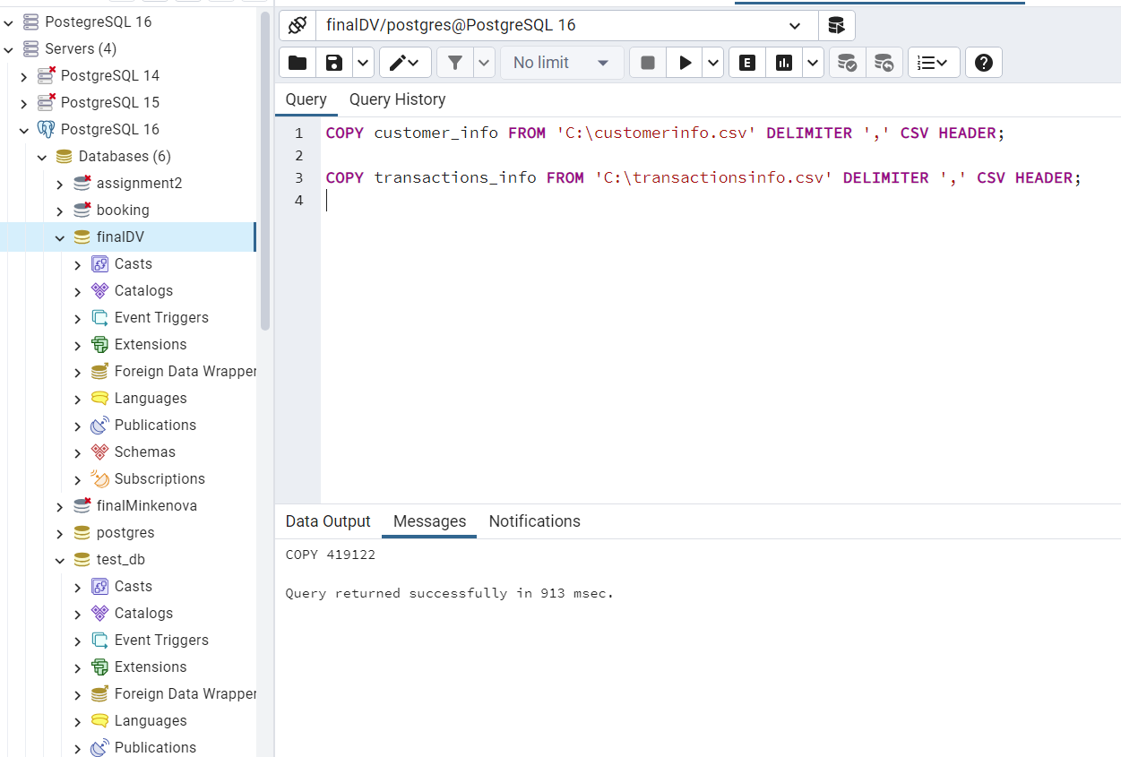

1. список клиентов с непрерывной историей за год, то есть каждый месяц на регулярной основе без пропусков за указанный годовой период, средний чек за период с 01.06.2015 по 01.06.2016, средняя сумма покупок за месяц, количество всех операций по клиенту за период;

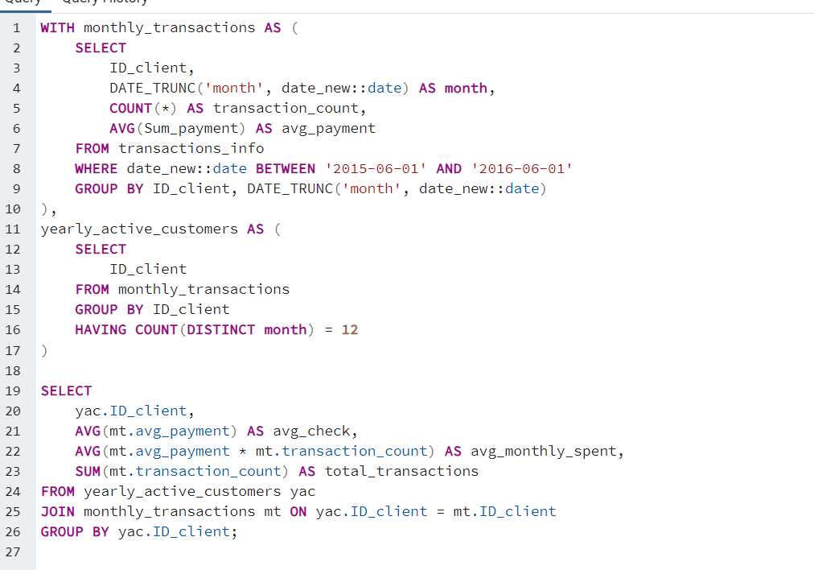 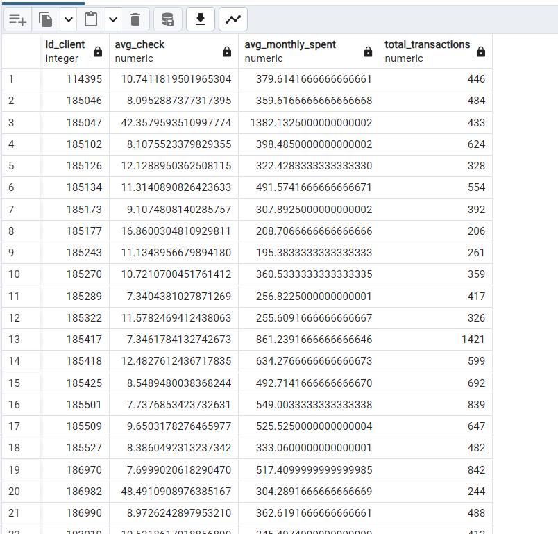

AVG(mt.avg_payment) AS avg_check: Расчет среднего чека для каждого клиента, усредняя средние чеки по всем месяцам.

AVG(mt.avg_payment * mt.transaction_count) AS avg_monthly_spent: Расчет средней суммы покупок за месяц, усредняя месячные траты (средний чек, умноженный на количество транзакций в месяц).

SUM(mt.transaction_count) AS total_transactions: Суммирование всех транзакций для каждого клиента, чтобы получить общее количество операций за период.

**Заключение**

Этот запрос помогает идентифицировать лояльных клиентов, которые регулярно совершали покупки в течение года, и анализирует их покупательскую активность, что может быть полезно для маркетинговых и аналитических целей.

1. информацию в разрезе месяцев:
2. средняя сумма чека в месяц;

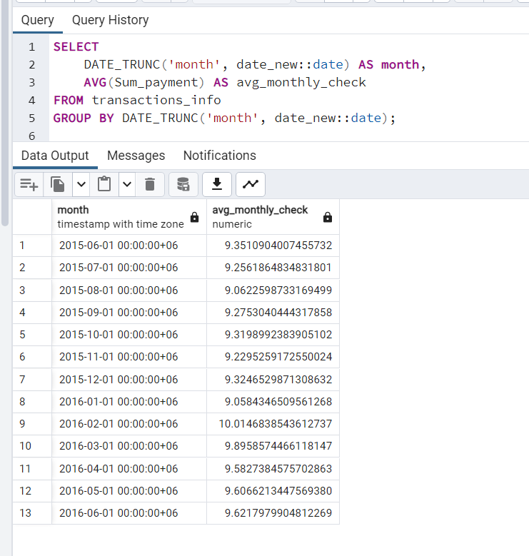

1. среднее количество операций в месяц;

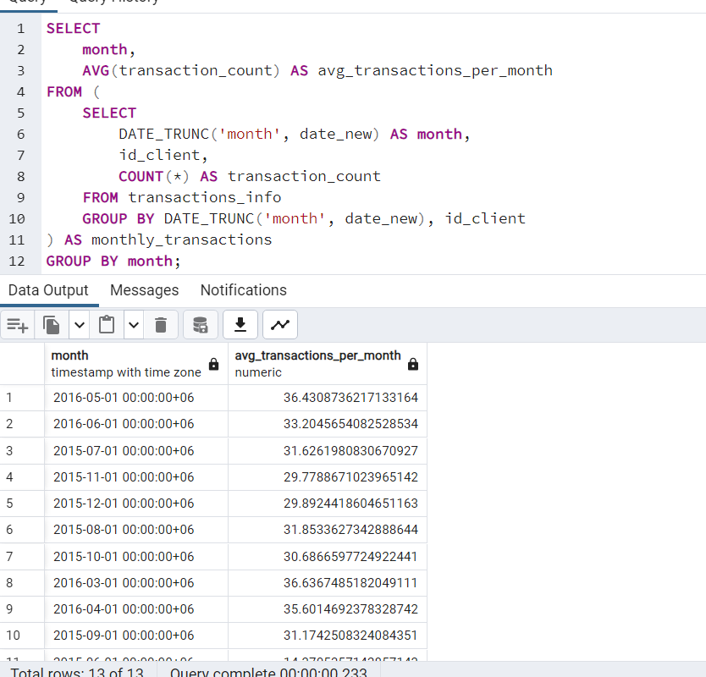

1. среднее количество клиентов, которые совершали операции;

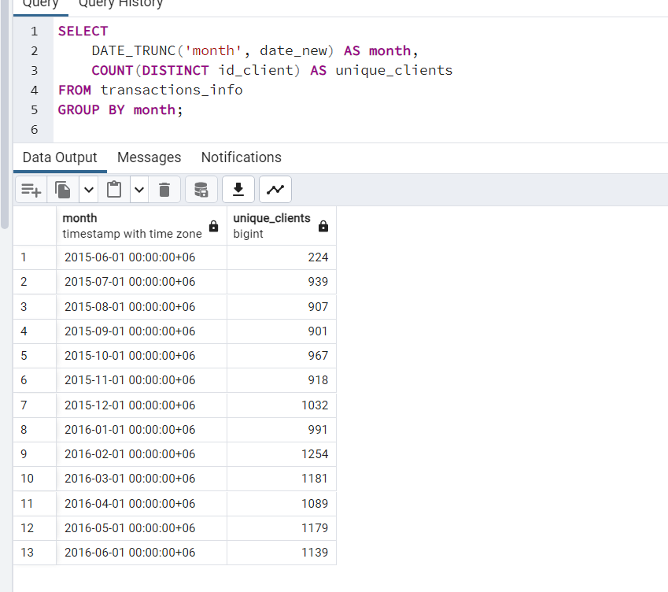

1. долю от общего количества операций за год и долю в месяц от общей суммы операций;

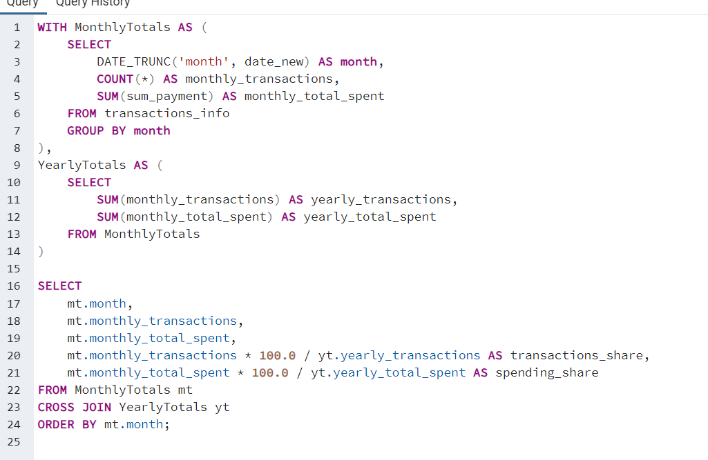

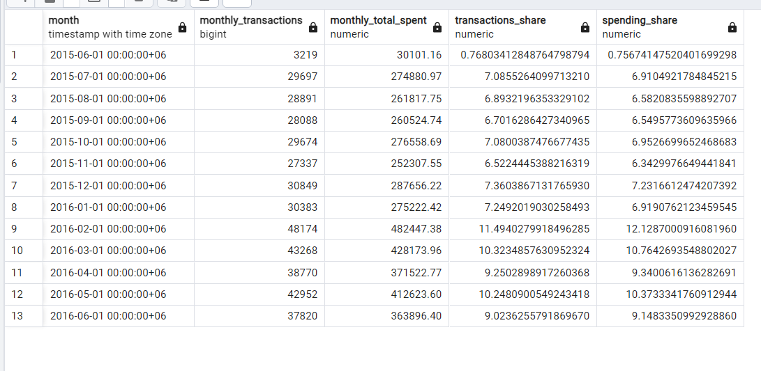

1. вывести % соотношение M/F/NA в каждом месяце с их долей затрат;

